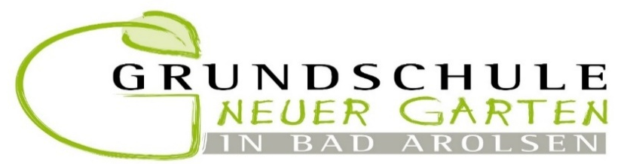    Ich möchte den Förderverein unterstützen  Der Förderverein kommt auf Sie zu. |  | Bitte ankreuzen!
  Ich möchte Mitglied im Förderverein werden.
  6€ Mindestjahresbeitrag
  Förderverein der Grundschule in Arolsen e.V.
  DE48 523500050001020817
  BIC: HELADEF1KOR
  Ich bin bereit (falls es zeitlich passt) bei Aktionen und Projekten des Fördervereins mitzuwirken.
  Ich habe eine Projektidee.
  Ich möchte eine Spende machen.
  Name:
  Adresse:
  E-Mail:
  Tel.Nr.:
  (mobil)
Ich möchte den Förderverein unterstützen  Der Förderverein kommt auf Sie zu. |  | Bitte ankreuzen!
  Ich möchte Mitglied im Förderverein werden.
  6€ Mindestjahresbeitrag
  Förderverein der Grundschule in Arolsen e.V.
  DE48 523500050001020817
  BIC: HELADEF1KOR
  Ich bin bereit (falls es zeitlich passt) bei Aktionen und Projekten des Fördervereins mitzuwirken.
  Ich habe eine Projektidee.
  Ich möchte eine Spende machen.
  Name:
  Adresse:
  E-Mail:
  Tel.Nr.:
  (mobil)

